Andrey Gheno Piekas

Empresa de venda de veículos.

Empresa fictícia - **Manca Veículos**

- O sistema irá implementar um sistema de venda de veículos.

O cliente chega no estabelecimento, e o atendimento é por agendamento ou ordem de chegada. A atendente lhe solicita os dados, caso o mesmo já tenha cadastro, será verificado se possui ou não agendamento, se não aguardará por ordem de chegada.

Caso não tenha cadastro, será solicitado que aguarde ser chamado.

Após um breve tempo aguardando, o atendente (vendedor) lhe chamará e dará sequência ao atendimento.

Caso o mesmo consolide a venda, ambos irão até o setor de vendas e lá será verificado se o mesmo possui ou não cadastro. Caso o mesmo não possua cadastro, ser-lhe solicitado os dados para isso (ver DER).

Logo após isso será montado um orçamento de venda e solicitado a forma de pagamento do cliente. Caso o mesmo efetue pagamento à vista com a loja, será encaminhado para o setor financeiro após isso para pagamento. Caso o mesmo efetue pagamento a prazo via financiamento, será encaminhado o orçamento ao banco para análise e liberação (ou não dos dados).

Após pagamento do mesmo ou liberação do financiamento, será efetuado o faturamento, assinatura dos documentos e encaminhado o mesmo para retirada do veículo.

* O sistema contará com telas de cadastros de veículos, clientes e funcionários.
* O sistema contará com telas de lançamento financeiro.
* O banco a ser utilizado será o Mysql.
* Para elaboração do projeto, serão necessárias 20 horas.
* **-Veículo:**
* Código (AI) (Integer)
* Marca (Varchar)
* Modelo (Varchar)
* Ano (Integer)
* Placa (Varchar)
* Estado (nova ou usada)
* Km (Integer)
* **-Cliente**
* Código
* CPF/CNPJ
* Nome – Razão
* Endereço
* Número
* Bairro
* CEP
* Cidade
* Data Nascimento
* Email
* **Funcionário:**
* Código
* Nome
* Endereço
* Número
* Bairro
* CEP
* Cidade
* Supervisor
* Senha
* Email
* **Venda:**
* N° Venda
* Emissão
* Saída
* Cliente (FK)
* Vendedor (FK)
* Forma de Pagamento
* Produtos (Veículo)
* Valor
* **Financeiro**
* Cliente (FK)
* Forma Pagamento
* Prazo Pagamento
* **FormaPagamento**
* nomeformapagamento
* **Contato**
* Cliente (FK)
* Contato

**Comandos para Criação de tabelas**

|  |
| --- |
| CREATE TABLE funcionario (  idfuncionario INTEGER(11) UNSIGNED NOT NULL AUTO_INCREMENT,  cpf INTEGER(11) UNSIGNED NULL,  nome VARCHAR(255) NULL,  endereceo VARCHAR(255) NULL,  numero INTEGER(10) UNSIGNED NULL,  bairro VARCHAR(255) NULL,  cep VARCHAR(255) NULL,  cidade VARCHAR(255) NULL,  senha VARCHAR(255) NULL,  email VARCHAR(255) NULL,  PRIMARY KEY(idfuncionario)  );  CREATE TABLE cliente (  idcliente INTEGER UNSIGNED NOT NULL AUTO_INCREMENT,  funcionario_idfuncionario INTEGER(11) UNSIGNED NOT NULL,  cadastrounico INTEGER(20) UNSIGNED NULL,  nomeRazao VARCHAR(255) NULL,  endereco VARCHAR(255) NULL,  numero INTEGER(10) UNSIGNED NULL,  bairro VARCHAR(255) NULL,  cep VARCHAR(255) NULL,  cidade VARCHAR(255) NULL,  datanascimento DATE NULL,  email VARCHAR(255) NULL,  PRIMARY KEY(idcliente),  INDEX cliente_FKIndex1(funcionario_idfuncionario)  );  CREATE TABLE contato (  idcontato INTEGER(11) UNSIGNED NOT NULL AUTO_INCREMENT,  cliente_idcliente INTEGER UNSIGNED NOT NULL,  funcionario_idfuncionario INTEGER(11) UNSIGNED NOT NULL,  cliente INTEGER(11) UNSIGNED NULL,  contato VARCHAR(11) NULL,  PRIMARY KEY(idcontato),  INDEX contato_FKIndex1(funcionario_idfuncionario),  INDEX contato_FKIndex2(cliente_idcliente)  );  CREATE TABLE venda (  idvenda INTEGER(11) UNSIGNED NOT NULL AUTO_INCREMENT,  cliente_idcliente INTEGER UNSIGNED NOT NULL,  emissao DATE NULL,  produto INTEGER(11),  saida DATE NULL,  cliente INTEGER(11) UNSIGNED NULL,  vendedor INTEGER(11) UNSIGNED NULL,  valor double(11,3),  formapagamento integer(11),  foreign key (formapagamento) references formapagamento(idformapagamento),  PRIMARY KEY(idvenda),  INDEX venda_FKIndex1(cliente_idcliente)  );  CREATE TABLE financeiro (  idfinanceiro INTEGER(11) UNSIGNED NOT NULL AUTO_INCREMENT,  venda_idvenda INTEGER(11) UNSIGNED NOT NULL,  cliente INTEGER(11) UNSIGNED NULL,  formapagamento INTEGER(11) NULL,  prazopagamento INTEGER(20) UNSIGNED NULL,  foreign key (formapagamento) references formapagamento(idformapagamento),  PRIMARY KEY(idfinanceiro),  INDEX financeiro_FKIndex1(venda_idvenda)  );  CREATE TABLE veiculos (  idveiculo INTEGER(11) UNSIGNED NOT NULL AUTO_INCREMENT,  venda_idvenda INTEGER(11) UNSIGNED NOT NULL,  marca VARCHAR(255) NULL,  modelo VARCHAR(255) NULL,  ano INTEGER(4) UNSIGNED NULL,  chassi VARCHAR(17) NULL,  estado VARCHAR(255) NULL,  km VARCHAR(255),  PRIMARY KEY(idveiculo),  INDEX veiculos_FKIndex1(venda_idvenda)  );  CRETE TABLE formapagamento(  idformapagamento INTEGER(11) NOT NULL AUTO_INCREMENT,  nomeformapagamento VARCHAR(20),  PRIMARY KEY (idformapagamento)  ); |
|  |

**Inserção de dados:**

**FUNCIONARIO**

|  |
| --- |
| insert into funcionario values ("", "29120461062", "Joaquim Gustavo Benício Rocha", "Avenida Alberto Giovannini", 311, "Bethânia", "35164973", "Ipatinga", "eHI6QY7uwc", "joaquimgustavobeniciorocha"),  ("", "02731054000", "Vanessa Elisa Pinto", "Beco Walfrido Navarro Lins",657,"Laranjeiras", "89167466", "Rio do Sul", "WdHdFtZgnI", "vanessaelisapinto_@agreonoma.eng.br"),  ("", "70839693028", "Emanuelly Rita Hadassa Monteiro", "Avenida Rio Madeira", 315,"Nova Esperança", "76822330", "Porto Velho", "ZubFlIKFzu", "emanuellyritahadassamonteiro"),  ("", "89305702082", "Kauê Raimundo Aparício", "Rua JP 3", 486,"Residencial João Paulo II", "74684025", "Goiânia", "MXJwSuzAIX", "kaueraimundoaparicio@saae.sp.gov.br"),  ("", "15376594050", "Isabelly Luana Bruna Assunção", "Rua Castanheira", 472,"Santo Antônio", "76967320", "Cacoal", "lso5iwnb1S", "isabellyluanabrunaassuncao_@tahoo.com.br"); |

**CLIENTE**

|  |
| --- |
| insert into cliente values ("", 3, "37022231184  ", "Mirella Priscila Silveira", "Rua das Figueiras", 307, "Jardim São Francisco", "65076150", "São Luís", "1996-05-03", "mmirellapriscilasilveira@seal.com.br"),  ("", 5, "66439342495", "Guilherme Leonardo da Mota", "2ª Travessa F",412, "Jacintinho", "57040564", "Maceió", "1965-10-25", "guilhermeleonardodamota@inductothermgroup.com.br"),  ("", 1, "14415759602", "João Martin Gabriel Santos", "Beco João-de-barro", 441, "Nova Palestina", "29032419", "Vitória", "1980-11-26", "jjoaomartingabrielsantos@tintasvalecores.com.br"),  ("", 2, "61502548031", "Gabrielly Olivia Natália da Conceição", "Rua Projetada", 957, "Loteamento Joafra", "69919376", "Rio Branco", "1990-01-09", "gabriellyolivianataliadaconceicao-70@pmm.am.gov.br"),  ("", 1, "26444235626", "Malu Giovanna Benedita Silveira", "Rua Lacerdópolis", 605, "Nova América", "29111875", "Vila Velha", "1978-12-18", "malugiovannabeneditasilveira-97@escolajardim.com.br"); |

**VEICULOS**

|  |
| --- |
| insert into veiculos values( "" , "" , "VW - VolksWagen" , "Passat Variant 2.0" , 1991 , "KJH0921" , "Novo" , "0" ),  ( "" , "" , "LIFAN" , "620 TALENT 1.6 16V 106cv 4p" , 2009 , "KBI0403" , "Usado" ,"5454" ),  ( "" , "" , "MINI" , "COOPER John Works 1.6 Aut." , 2013 , "NAX0407" , "Novo", "20" ),  ( "" , "" , "CHERY" , "S-18 1.3 16V Flex Mec. 5p", 2010, "NCW9305" , "Usado" ,"82205" ),  ( "" , "" , "GM - Chevrolet" , "S10 Pick-Up LT 2.8 TDI 4x4 CD Diesel Aut" , 2013 , "LNG8529" , "Novo", "10" ),  ( "", "" , "Daihatsu" , "Cuore TS/TSL" , 1995 , "MAE7280" , "Usado" ,"85487" ),  ( "" , "" , "Saab" , "9000 CD 2.3 Turbo" , 1992 , "HON0775" , "Usado" ,"8246202652" ),  ( "" , "" , "Daewoo" , "Nubira SW CDX 2.0 16V Mec." , 1998 , "NAR6413" , "Usado" ,"5551" ),  ( "" , "" , "RAM" , "2500 LARAMIE SLT 6.7 TDI CD 4x4 Diesel" , 2012 , "CDZ3173" , "Novo" ,"40" ) ; |

**VENDA**

|  |
| --- |
| insert into venda values("", 1, "2021-01-20", 1, "2021-01-21", 1, "22.000", 1),("", 2, "2021-01-10", 2, "2021-01-11", 2, "232.000", 2), ("", 3, "2021-01-20", 3, "2021-01-21", 3, "55.000", 1), ("", 4, "2021-01-20", 4 , "2021-01-21", 4, "25.000", 2), ("", 5, "2021-01-12", 5 , "2021-01-13", 1, "220.000", 2); |

**FINANCEIRO**

|  |
| --- |
| insert into financeiro values ("", 1, 1, 1, 30), ("", 2, 2, 2, 10), ("", 3, 3, 1, 10), ("", 4,4,2,40), ("", 5,5,2,40); |

**FORMAPAGAMENTO**

|  |
| --- |
| insert into formapagamento values ("1", "Dinheiro"), ("2", "Boleto"), ("3", "Financiamento"), ("4", "Cheque"), ("5", "DiretoLoja"); |

**Consultas:**

**Funcionários:**

Contato:

|  |
| --- |
| select funcionario.nome nome, contato.contato contato from funcionario as funcionario join contato as contato on funcionario.idfuncionario = contato.idcontato; |
|  |

Busca por e-mail de funcionários:

|  |
| --- |
| select from funcionario where email like '%**gmail**%; |
| Substituir ‘%**gmail**%’ pôr o e-mail especifico. |

Busca por nome de um funcionário pertencente a determinado código:

|  |
| --- |
| select nome from funcionario where idfuncionario = **1**; |
| Substituir o número após = pelo código do funcionário. |

Buscar por nome de cliente:

|  |
| --- |
| select * from funcionario where nome like 'Joaquim%'; |

Busca de funcionario que moram em duas ou mais cidades em especifico:

|  |
| --- |
| select * from funcionario where cidade in ('Cacoal', 'Ipatinga'); |

**Clientes:**

Buscar por Cliente de Funcionários:

|  |
| --- |
| select funcionario.nome as Vendedor, cliente.nomeRazao as Cliente from funcionario as funcionario inner join cliente as cliente on funcionario.idfuncionario = cliente.funcionario_idfuncionario; |
| Adicionar (and funcionario.idfuncionario = **1**;) ao final caso queira funcionário em especifico e alterar o código final. |

Contato dos Clientes:

|  |
| --- |
| select cliente.nomeRazao nome, contato.contato Telefone from cliente as cliente inner join contato as contato on cliente.idcliente = contato.cliente_idcliente; |

Busca de cliente que moram em duas ou mais cidades em especifico:

|  |
| --- |
| select * from cliente where cidade in ('Rio Branco', 'Maceio'); |

Busca por nome de data de nascimento clientes com intervalo de datas, no caso 1965 e 1990:

|  |
| --- |
| select nomeRazao, datanascimento from cliente where datanascimento between '1965-00-00' and '1990-00-00'; |

Busca de cliente por CPF:

|  |
| --- |
| Select * from cliente where cadastrounico = '66439342495'; |

**Veiculos:**

Selecionar os veículos novos:

|  |
| --- |
| select * from veiculos where estado = 'Novo'; |

Selecionar todos os veículos com ano entre 1990 e 2000:

|  |
| --- |
| select idveiculo, marca, modelo, ano, placa, estado, km from veiculos where ano between 1991 and 2000; |

Selecionar veículo com menor km:

|  |
| --- |
|  |

Ordenar veículos por ano:

|  |
| --- |
| select * from veiculos order by ano asc ; |

Localizar placa e com isso informações do veículo:

|  |
| --- |
| select idveiculo, marca, modelo, ano, estado, km from veiculos where placa = 'NAR6413'; |

**Vendas:**

Todas as vendas com Modelo e Valor do veículo:

|  |
| --- |
| select cliente.NomeRazao as Nome, veiculos.modelo as Modelo, venda.valor as Valor from cliente  inner join venda on venda.cliente_idcliente = cliente.idcliente  inner join veiculos on veiculos.idveiculo = venda.produto; |

Selecionar venda de um determinado cliente:

|  |
| --- |
| select cliente.NomeRazao as Nome, veiculos.modelo as Modelo, venda.valor as Valor from cliente  inner join venda on venda.cliente_idcliente = cliente.idcliente  inner join veiculos on veiculos.idveiculo = venda.produto and cliente.idcliente = 1; |

Somar valor de toda as vendas

|  |
| --- |
| select sum(valor) from venda; |

Selecionar valor de vendas num dia especifico:

|  |
| --- |
| select sum(valor) from venda where emissao = '2021-01-12'; |

Selecionar média de valor de veículo:

|  |
| --- |
| select avg(valor) from venda; |

**Alteração em tabelas:**

**Contato:**

Alterar telefone contato errado:

|  |
| --- |
| update contato set contato.contato = '2729172151' where idcontato = 3; |

Remover contato:

|  |
| --- |
| update contato set contato.contato = null where idcontato = 3; |

**Cliente:**

Alterar nome de cliente:

|  |
| --- |
| update cliente set cliente.nomeRazao = 'Mirella Silveira' where cliente.idcliente = 1; |

**Exclusão em tabelas:**

Excluir um cliente em especifico:

|  |
| --- |
| delete from cliente where idcliente = 5; |

Deletar venda de um cliente em especifico:

|  |
| --- |
| delete from venda where cliente_idcliente = 5; |

Deletar contato de um cliente especifico

|  |
| --- |
| delete from contato where cliente_idcliente = 5; |

**Protótipo de baixa fidelidade do sistema:**

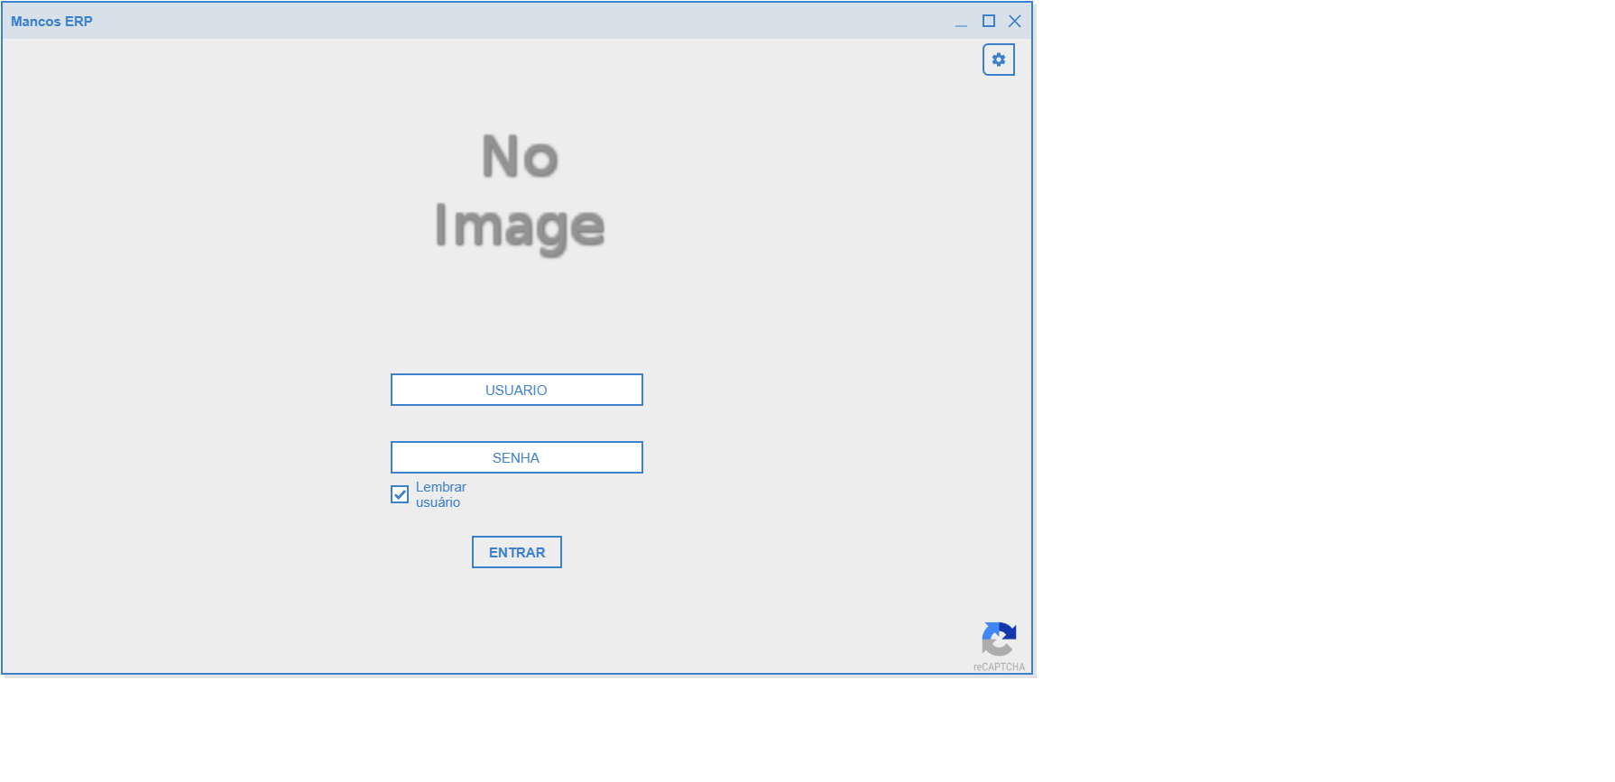Login:

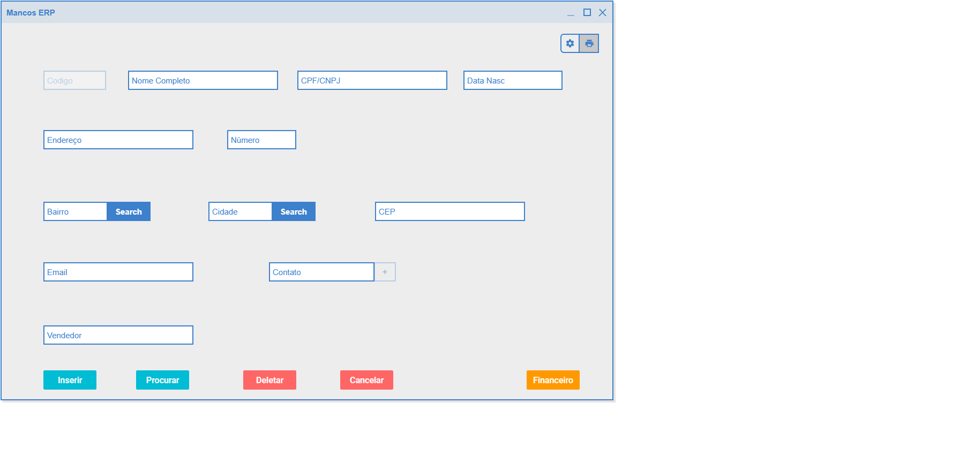 Cadastro de Clientes:

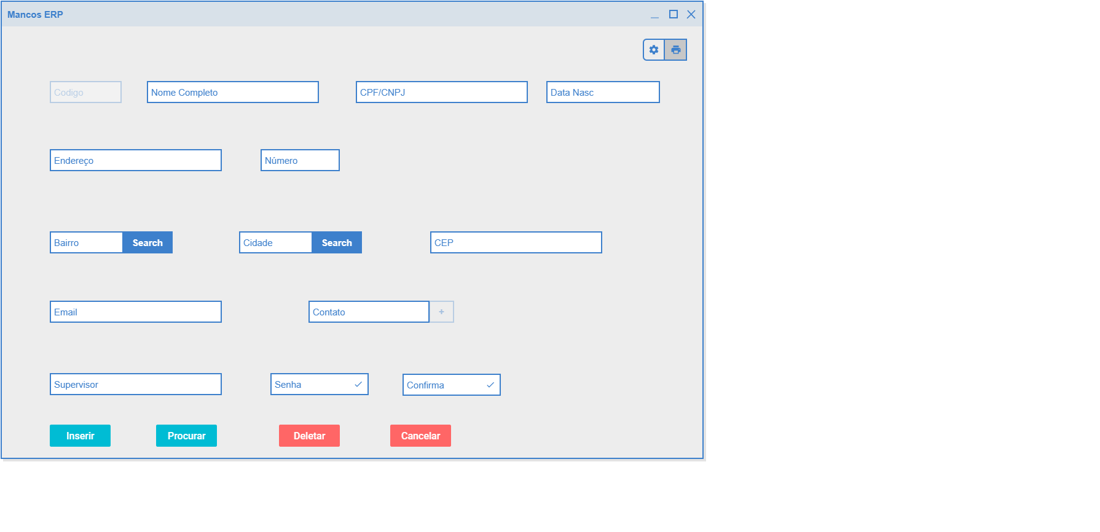 Cadastro de Funcionários:b

Financeiro:

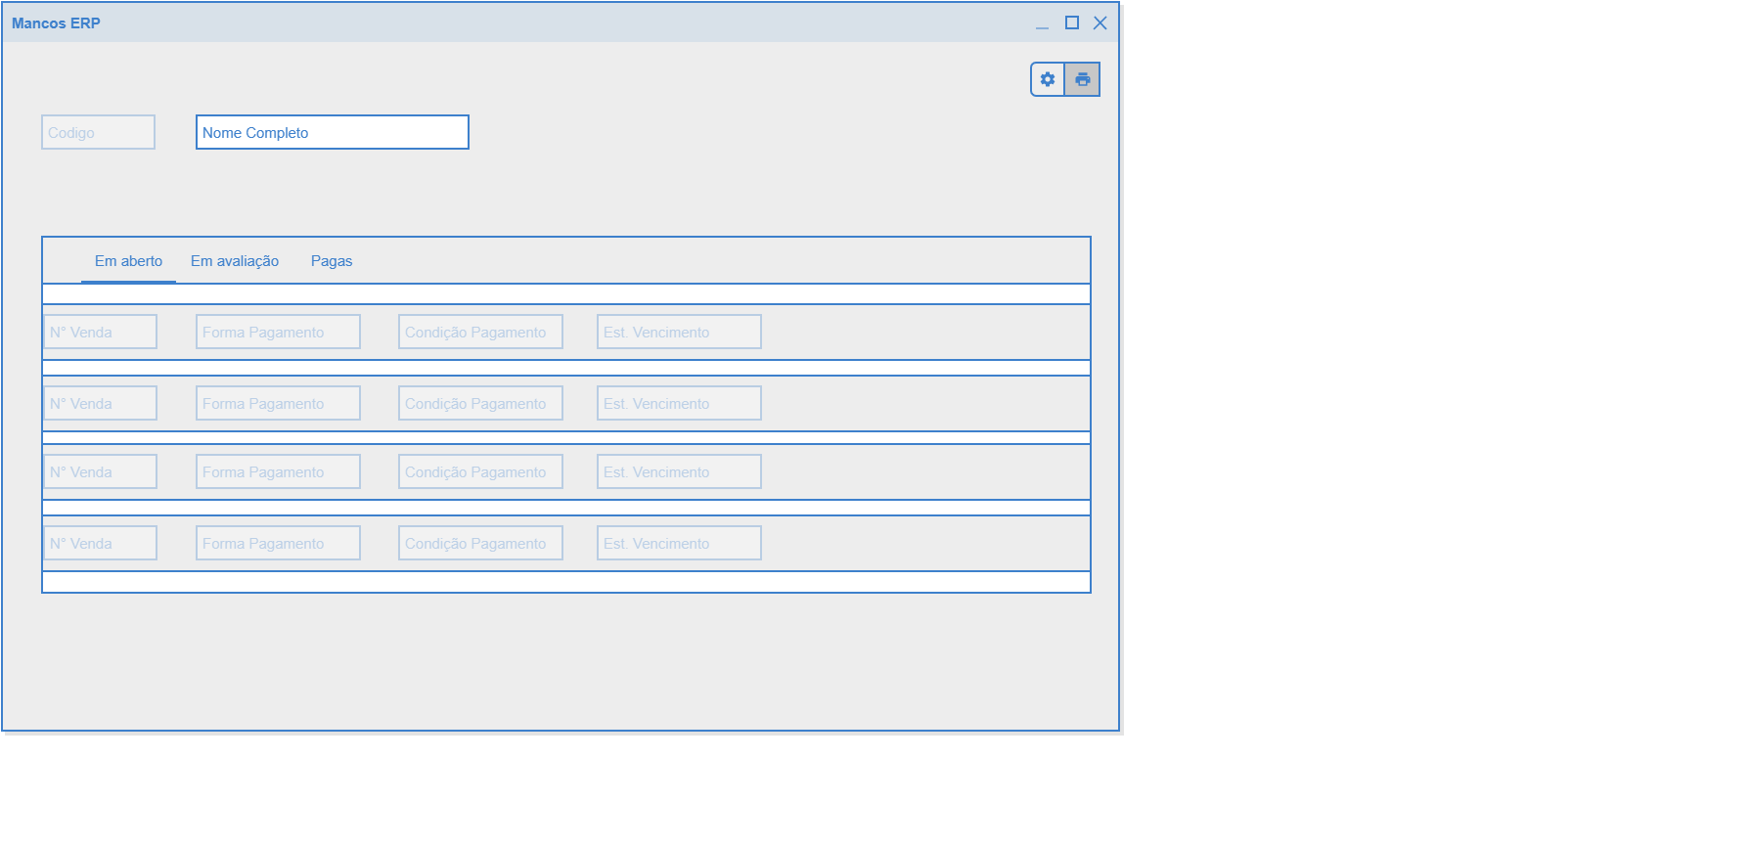

Veículos:

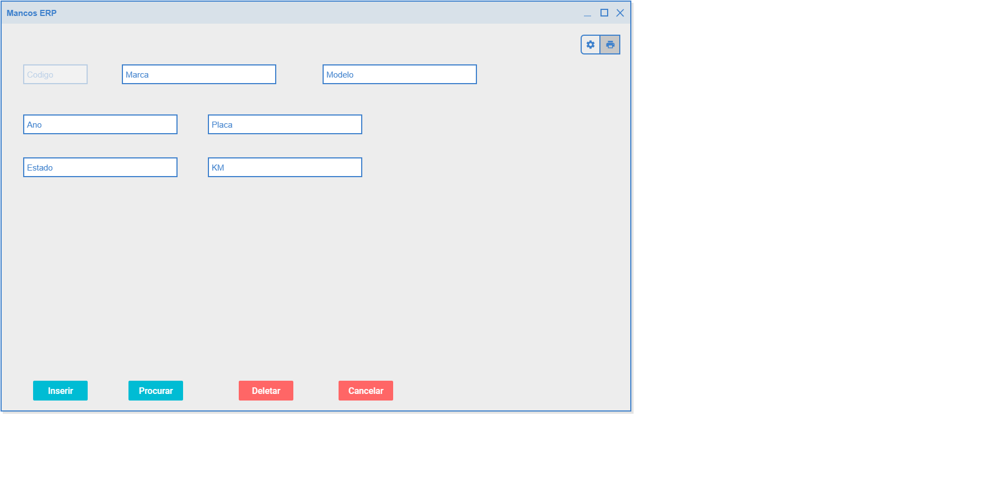

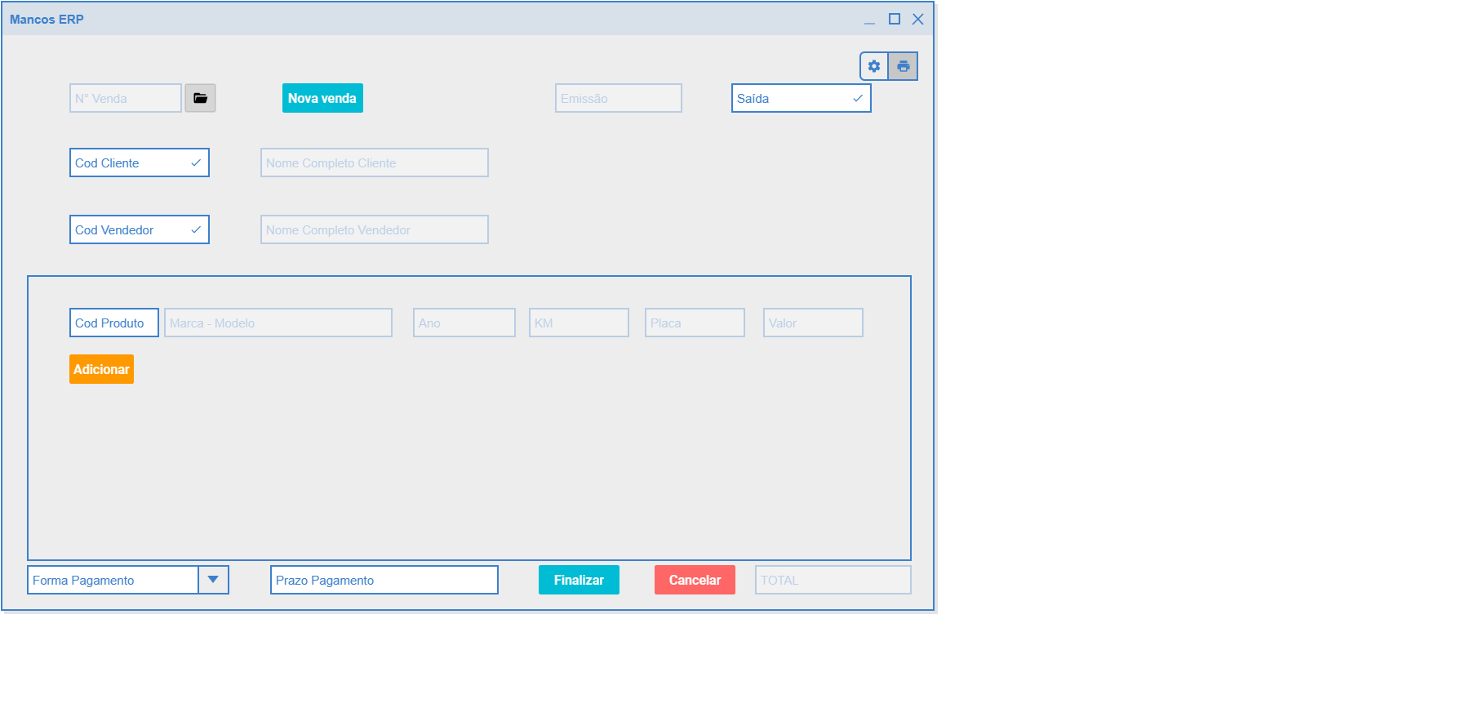 Venda:

**Diagramas:**

**Modelo Conceitual:**

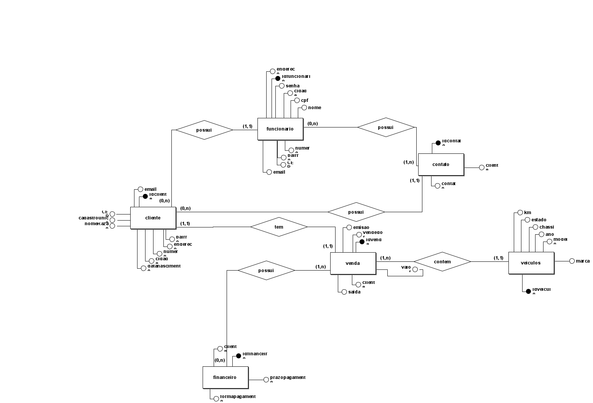

**Modelo Lógico:**

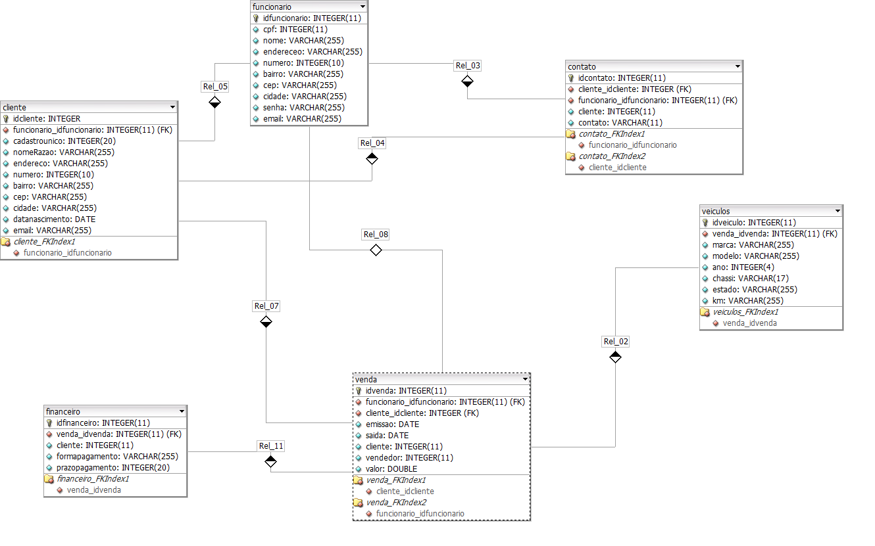

**Todos os arquivos estão disponibilizados em:**

[**https://github.com/andreypiekas/lojaMotoSENAC**](https://github.com/andreypiekas/lojaMotoSENAC)

**Script:**

[**https://raw.githubusercontent.com/andreypiekas/lojaMotoSENAC/main/comandos%20moto%20piekas.txt**](https://raw.githubusercontent.com/andreypiekas/lojaMotoSENAC/main/comandos%20moto%20piekas.txt)